鄂州市鄂城区信访局2023年度部门决算
目 录
第一部分 鄂城区信访局概况
一、部门主要职责
二、机构设置情况
第二部分 鄂城区信访局2023年度部门决算表
一、收入支出决算总表
二、收入决算表
三、支出决算表
四、财政拨款收入支出决算总表
五、一般公共预算财政拨款支出决算表
六、一般公共预算财政拨款基本支出决算明细表
七、政府性基金预算财政拨款收入支出决算表
八、国有资本经营预算财政拨款支出决算表
九、财政拨款“三公”经费支出决算表

第三部分 鄂城区信访局2023年度部门决算情况说明
一、收入支出决算总体情况说明
二、收入决算情况说明
三、支出决算情况说明
四、财政拨款收入支出决算总体情况说明
五、一般公共预算财政拨款支出决算情况说明
六、一般公共预算财政拨款基本支出决算情况说明
七、政府性基金预算财政拨款收入支出决算情况说明
八、国有资本经营预算财政拨款支出决算情况说明
九、财政拨款“三公”经费支出决算情况说明
十、机关运行经费支出说明
十一、政府采购支出说明
十二、国有资产占用情况说明
十三、预算绩效情况说明
十四、专项支出、转移支付支出情况说明
第四部分 其他需要说明的情况
第五部分 名词解释
第六部分 附件

第一部分 鄂城区信访局概况
- 部门主要职责
1、运用“阳光信访”信息系统推动相关政府部门尽职尽责处理好群众反映的利益诉求，以解决问题为目标和重点，依法规范各地各部门的行政行为，纠正各种“不作为、乱作为”。
2、拟定全区有关信访工作改革的政策，并负责组织实施。
3、代表区委、区政府受理人民群众给区委、区政府及其主要领导人的来信，接待群众来访，为来信来访群众提供有关法律、法规和政策咨询服务。
4、承办上级领导机关和区委、区政府领导交办的信访事项，督促检查领导同志批示件的落实情况；向有关单位交办信访事项，指导督促检查重要信访事项的处理和落实。
5、协调处理跨单位、跨部门的重要信访、群众集体赴京、到省、去市、来区上访和突发上访事件；对重要案件实施个案监督，并提出对有关责任人的处理意见和建议。
6、分析研究群众工作和信访工作形势，及时向区委、区政府提供信访信息，并对重要问题提出工作意见和建议。
7、指导全区群众工作和信访工作，组织交流工作经验，提出改进措施；组织信访干部的培训；指导全区信访部门办公规范化建设。
8、负责信访工作的宣传和信息发布。
9、承办区委、区政府交办的其他事项。
二、机构设置情况
从单位构成看，鄂城区信访局部门决算由实行独立核算的鄂城区信访局本级决算和1个下属单位决算组成。
纳入鄂州市鄂城区2023年度部门决算编制范围的二级预算单位包括：
1.鄂州市鄂城区信访局（本级）
2.鄂城区群众信访接访中心
第二部分 2023年度部门决算表
一、收入支出决算总表
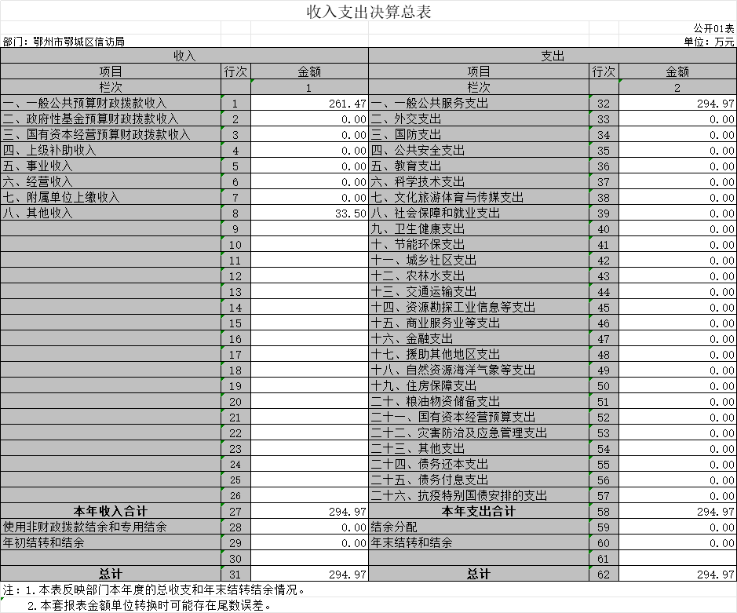
- 收入决算表
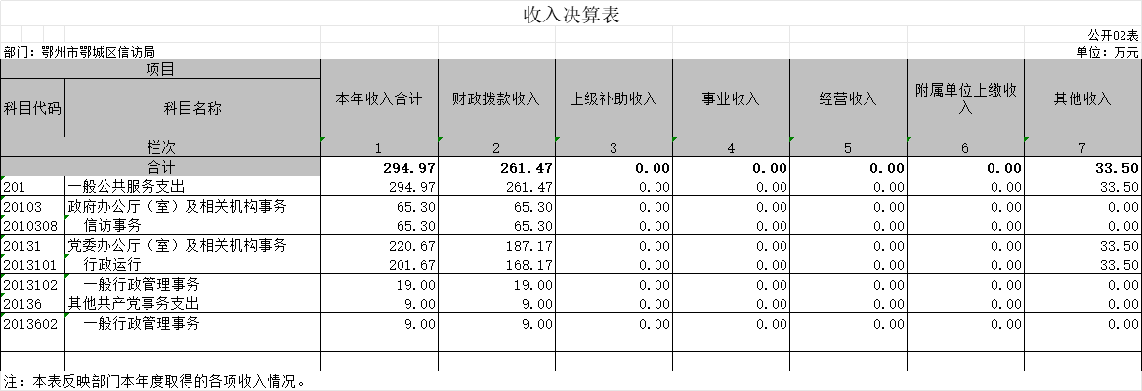
- 支出决算表
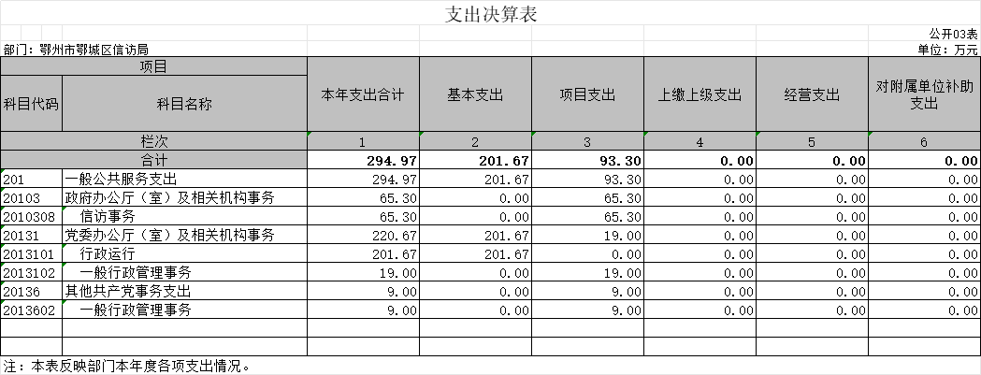
- 财政拨款收入支出决算总表
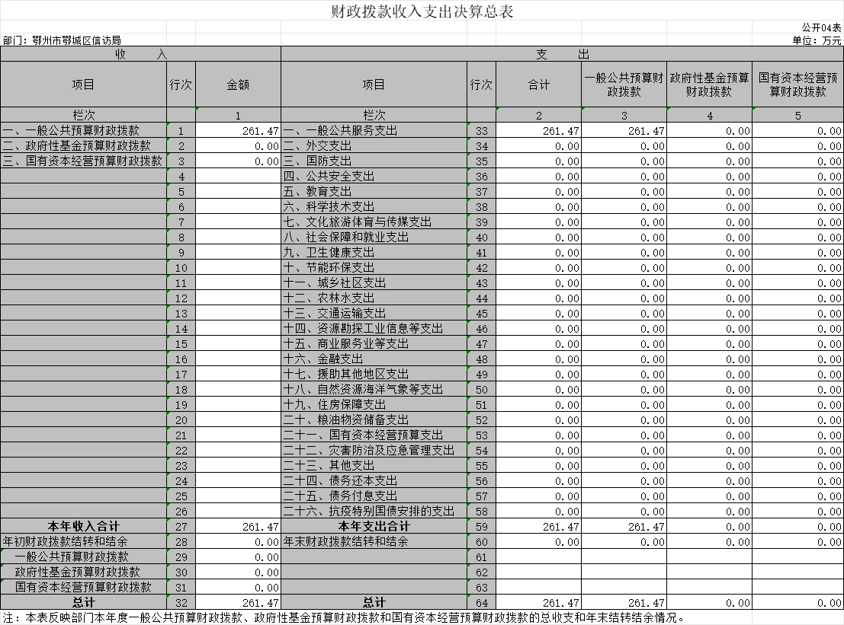
- 一般公共预算财政拨款支出决算表
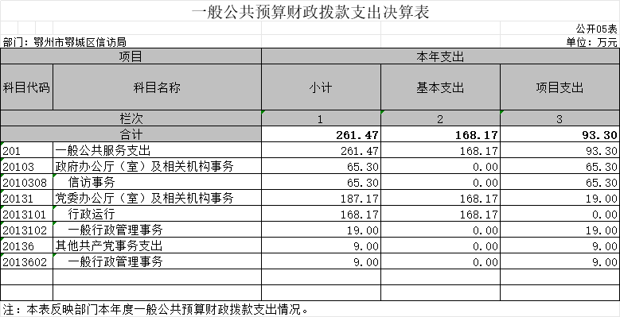
- 一般公共预算财政拨款基本支出决算明细表
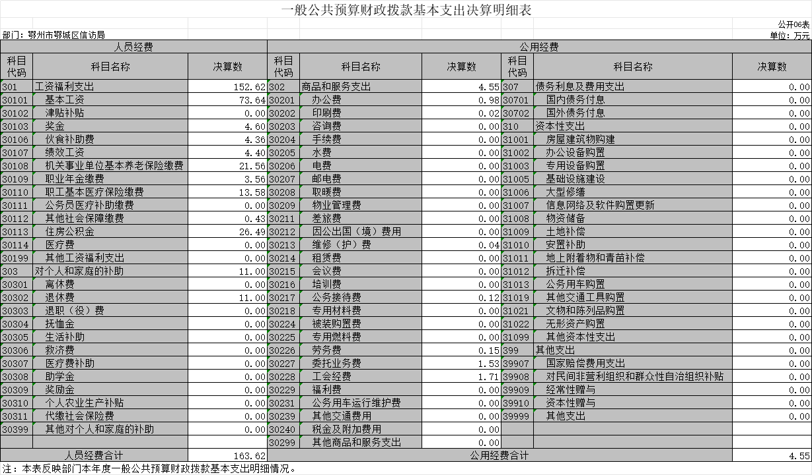
- 政府性基金预算财政拨款收入支出决算表
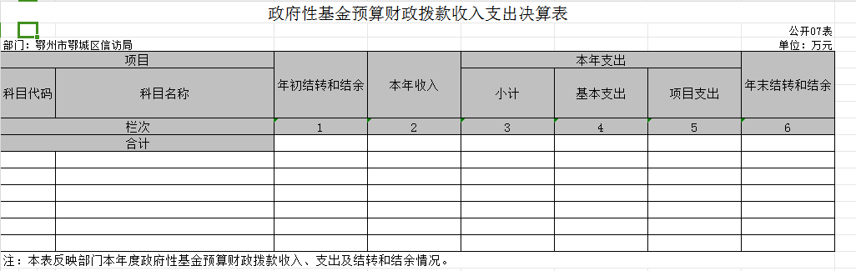
本单位当年无政府性基金预算财政拨款收入支出
- 国有资本经营预算财政拨款支出决算表
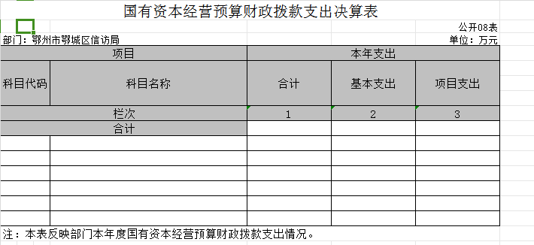
本单位当年无国有资本经营预算财政拨款支出
- 财政拨款“三公”经费支出决算表
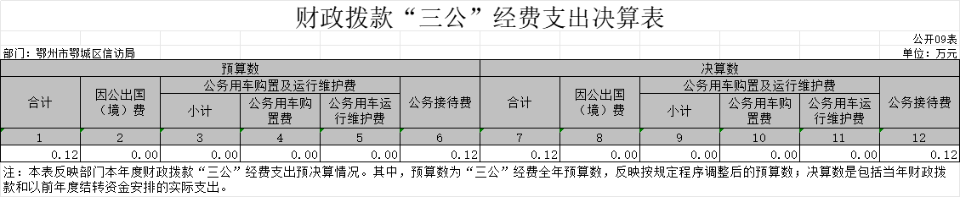
第三部分 2023年度部门决算情况说明
- 收入支出决算总体情况说明
2023年度收、支总计均为294.97万元。与2022年度相比，收、支总计各增加59.16万元，增长25.09%，主要原因是人员增加。
图1：收、支决算总计变动情况
二、收入决算情况说明
2023年度收入合计294.97万元，与2022年度相比，收入合计增加65.58万元，增长28.59%。其中：财政拨款收入261.47万元，占本年收入88.64%；上级补助收入0万元，占本年收入0%；事业收入0万元，占本年收入0%；经营收入0万元，占本年收入0%；附属单位上缴收入0万元，占本年收入0%；其他收入33.5万元，占本年收入11.36%。
图2：收入决算结构
三、支出决算情况说明
2023年度支出合计294.97万元，与2022年度相比，支出合计增加59.16万元，增长25.09%。其中：基本支出201.67万元，占本年支出68.37%；项目支出93.3万元，占本年支出31.63%；上缴上级支出0万元，占本年支出0%；经营支出0万元，占本年支出0%；对附属单位补助支出0万元，占本年支出0%。
图3：支出决算结构
四、财政拨款收入支出决算总体情况说明
2023年度财政拨款收、支总计均为261.47万元。与2022年度相比，财政拨款收、支总计各增加52.39万元，增长25.06%。主要原因是人员增加。
2023年度财政拨款收入中，一般公共预算财政拨款收入261.47万元，比2022年度决算数增加52.39万元。增加主要原因是人员增加。政府性基金预算财政拨款收入0万元，比2022年度决算数增加0万元。国有资本经营预算财政拨款收入0万元，比2022年度决算数增加 0万元。
图4：财政拨款收、支决算总计变动情况

五、一般公共预算财政拨款支出决算情况说明
（一）一般公共预算财政拨款支出决算总体情况。
2023年度一般公共预算财政拨款支出261.47万元，占本年支出合计的88.64 %。与2022年度相比，一般公共预算财政拨款支出增加52.39万元，增长25.06%。主要原因是人员增加。
（二）一般公共预算财政拨款支出决算结构情况。
2023年度一般公共预算财政拨款支出261.47万元，主要用于以下方面：
1.一般公共服务支出（类）261.47万元，占100%。主要是用于保障单位正常运转。
（三）一般公共预算财政拨款支出决算具体情况。
2023年度一般公共预算财政拨款支出年初预算为242.19万元，支出决算为261.47万元，完成年初预算的107.96%。其中：
一般公共服务支出(类)政府办公厅(室）及相关机构事务（款）信访事务（项）。年初预算为56.27万元，支出决算为65.3万，完成年初预算的116.05%，支出决算数大于年初预算数，是因为年中追加了信访维稳预算，增加的主要原因：赴京维稳天数增加，追加了信访维稳经费。
一般公共服务支出(类)党委办公厅(室）及相关机构事务（款）行政运行（项）。年初预算为185.92万元，支出决算为168.17万，完成年初预算的90.45%，支出决算数小于年初预算数的主要原因：是开源节流，节约成本。
一般公共服务支出(类)党委办公厅(室）及相关机构事务（款）一般行政管理事务（项）。年初预算为0万元，支出决算为19万，完成年初预算的190%，支出决算数大于年初预算数的主要原因：会计分类变动
一般公共服务支出(类)其他共产党事务支出（款）一般行政管理事务（项）。年初预算为0万元，支出决算为9万，完成年初预算的0%，支出决算数大于年初预算数的主要原因是会计分类变动。
六、一般公共预算财政拨款基本支出决算情况说明
2023年度一般公共预算财政拨款基本支出168.17万元，其中：人员经费163.62万元，主要包括：基本工资、津贴补贴、奖金、伙食补助费、绩效工资、机关事业单位基本养老保险缴费、职业年金缴费、职工基本医疗保险缴费、公务员医疗补助缴费、其他社会保障缴费、住房公积金、医疗费、其他工资福利支出、离休费、退休费、退职(役)费、抚恤金、生活补助、救济费、医疗费补助、助学金、奖励金、个人农业生产补贴、代缴社会保险费、其他对个人和家庭的补助。
公用经费4.55万元主要包括：办公费、印刷费、咨询费、手续费、水费、电费、邮电费、取暖费、物业管理费、差旅费、因公出国(境)费用、维修(护)费、租赁费、会议费、培训费、公务接待费、专用材料费、被装购置费、专用燃料费、劳务费、委托业务费、工会经费、福利费、公务用车运行维护费、其他交通费用、税金及附加费用、其他商品和服务支出、办公设备购置、专用设备购置、信息网络及软件购置更新、公务用车购置、其他资本性支出。
七、政府性基金预算财政拨款收入支出决算情况说明 本单位无政府性基金预算财政拨款收入支出
2023年度政府性基金预算财政拨款年初结转和结余0 万元，本年收入0万元，本年支出0万元，年末结转和结余 0万元。
八、国有资本经营预算财政拨款支出决算情况说明
本单位当年无国有资本经营预算财政拨款支出。
2023年度国有资本经营预算财政拨款本年支出0万元。
九、财政拨款“三公”经费支出决算情况说明
（一）“三公”经费财政拨款支出决算总体情况说明。
2023年度“三公”经费财政拨款支出全年预算为0万元，支出决算为0.12万元，完成全年预算的120 %。较上年增加0.12万元，增长 120%。决算数大于全年预算数的主要原因：省信访局来我局调研用餐。决算数较上年增加的主要原因：接待用餐。
（二）“三公”经费财政拨款支出决算具体情况说明。
1.因公出国(境)费全年预算为0万元，支出决算为0 万元，完成全年预算的0%。决算数较上年增加0万元，增长 0%。决算数小于全年预算数的主要原因：无。决算数较上年增加的主要原因：无。
全年支出涉及出国（境）团组0个，累计 0人次，主要用于开展以下工作：无。
2.公务用车购置及运行费全年预算为0万元，支出决算为0万元，完成全年预算的0%；决算数较上年增加0万元，增长0%。决算数小于全年预算数的主要原因：无。决算数较上年增加的主要原因：无。其中：
(1)公务用车购置费支出0万元，主要是无。本年度购置(更新)公务用车0辆。
(2)公务用车运行费支出0万元，主要用于无。截至2023年12月31日，开支财政拨款的公务用车保有量0辆。
3.公务接待费全年预算为0万元，支出决算为0.12万元，完成全年预算的120%，决算数较上年增加0.12万元，增长120%。决算数大于全年预算数的主要原因省信访局来我区调研工作用餐。决算数较上年增加的主要原因：接待省信访局公务用餐。
外宾接待支出0万元，主要是无。2023年共接待来访团组 0个，0人次（不包括陪同人员）。来访对象主要是无。
国内公务接待支出0.12 万元，接待对象主要是省信访局，主要是开展信访调研工作。2023年共接待国内来访团组 1 个， 14 人次（不包括陪同人员）。
十、机关运行经费支出说明
鄂州市鄂城区信访局2023年度机关运行经费支出4.55万元，比年初预算数减少11.47万元，降低71.60%。主要原因是：落实过紧日子要求压减经费支出。
十一、政府采购支出说明
本部门 2023年度政府采购支出总额 0万元，其中：政府采购货物支出 0万元、政府采购工程支出 0万元、政府采购服务支出 0万元。授予中小企业合同金额0万元，占政府采购支出总额的0%，其中：授予小微企业合同金额0万元，占授予中小企业合同金额的0%；货物采购授予中小企业合同金额占货物支出金额的0%，工程采购授予中小企业合同金额占工程支出金额的0%，服务采购授予中小企业合同金额占服务支出金额的0%。
十二、国有资产占用情况说明
截至2023年 12月31日，部门共有车辆 0 辆，其中，副省级及以上领导干部用车 0辆、主要领导干部用车0辆、机要通信用车0 辆、应急保障用车 0 辆、执法执勤用车 0 辆、特种专业技术用车 0辆、其他用车 0 辆，其他用车主要是无；单位价值 100万元以上设备（不含车辆）0台（套）。
十三、预算绩效情况说明
(一)预算绩效管理工作开展情况。
根据预算绩效管理要求，本部门组织对2023年度一般公共预算项目支出全面开展绩效自评，共涉及项目1个，资金65.3万元，占一般公共预算项目支出总额的25％。从评价情况来看，该1个项目支出绩效情况较为理想，基本达到了项目申请时设定的绩效目标。二是在预算执行中，依据绩效目标对项目资金运行状况及绩效目标的预期实现程度开展了一次绩效监控,确保预算绩效目标实现。三是在预算编制中，认真梳理项目活动，依据项目活动明确项目绩效目标、量化关键绩效指标，将预算绩效评价结果作为预算安排的依据，提高预算绩效目标申报的及时性与规范性。四是完善绩效报告与公开制度，推动绩效信息公开，自觉接受社会监督。
组织开展部门整体支出绩效评价，评价情况来看，该1个项目支出绩效情况较为理想，基本达到了项目申请时设定的绩效目标。
（二）部门决算中项目绩效自评结果。
本部门今年在部门决算中反映所有项目绩效自评结果（涉密项目除外）。
信访维稳专项经费绩效自评综述：项目全年预算数为60万元，执行数为65.3万元，完成预算108％。主要产出和效益：一是“三无”县市区的创建验收合格；二是赴京赴省维稳天数达145天。发现的问题及原因：一是没有合理安排项目所需资金，项目资金安排与使用的有效性有待提高；下一步改进措施：一是进一步加强我局绩效管理学习及其他业务学习，促进项目管理、资金拨付更加规范。…；二是在编制下一年度的部门预算中，把绩效评价结果作为预算的编制依据，提前调整支出结构，提高项目预算的前瞻性、科学性。
（三）绩效评价结果应用情况。
部门绩效评价结果应用情况。至部门决算公开时已经应用的情况。例如：加强项目规划、绩效目标管理、完善项目分配办法和管理办法、加强项目管理、结果与预算安排相结合等。
部门绩效评价结果拟应用情况。至部门决算公开时还未应用但拟应用的情况。例如：加强项目规划、绩效目标管理、完善项目分配办法和管理办法、加强项目管理、结果与预算安排相结合等。
十四、专项支出、转移支付支出情况说明
本单位无专项支出、转移支付支出
第四部分 其他需要说明的情况
本单位无其他需要说明情况
第五部分 名词解释
(一)一般公共预算财政拨款收入：指市级财政一般公共预算当年拨付的资金。
(二)政府性基金预算财政拨款收入：指市级财政政府性基金预算当年拨付的资金。
(三)国有资本经营预算财政拨款收入：指市级财政国有资本经营预算当年拨付的资金。
(四)上级补助收入：指从事业单位主管部门和上级单位取得的非财政补助收入。
(五)事业收入：指事业单位开展专业业务活动及其辅助活动取得的收入。
(六)经营收入：指事业单位在专业业务活动及其辅助活动之外开展非独立核算经营活动取得的收入。
(七)其他收入：指单位取得的除上述“一般公共预算财政拨款收入”、“政府性基金预算财政拨款收入”、“国有资本经营预算财政拨款收入”、“上级补助收入”、“事业收入”、“经营收入”等收入以外的各项收入。
(八)使用非财政拨款结余：指事业单位使用以前年度积累的非财政拨款结余弥补当年收支差额的金额。
(九)年初结转和结余：指单位以前年度尚未完成、结转到本年仍按原规定用途继续使用的资金，或项目已完成等产生的结余资金。
(十)本部门使用的支出功能分类科目(到项级)
1.一般公共服务(类)政府办公厅（室）及相关机构事务(款)信访事务(项)
2.一般公共服务支出（类）党委办公厅（室）及相关机构事务（款）行政运行（项）
3.一般公共服务支出（类）党委办公厅（室）及相关机构事务（款） 一般行政管理事务（项）
4.一般公共服务支出（类）其他共产党事务支出（款） 一般行政管理事务（项）
(十一)结余分配：指事业单位按照会计制度规定缴纳的企业所得税、提取的专用结余以及转入非财政拨款结余的金额等。
(十二)年末结转和结余：指单位按有关规定结转到下年或以后年度继续使用的资金，或项目已完成等产生的结余资金。
(十三)基本支出：指为保障机构正常运转、完成日常工作任务而发生的人员支出和公用支出。
(十四)项目支出：指在基本支出之外为完成特定行政任务或事业发展目标所发生的支出。
(十五)经营支出：指事业单位在专业活动及辅助活动之外开展非独立核算经营活动发生的支出。
(十六)“三公”经费：纳入市级财政预决算管理的“三公”经费，是指市直部门用财政拨款安排的因公出国(境)费、公务用车购置及运行费和公务接待费。其中，因公出国(境)费反映单位公务出国(境)的国际旅费、国外城市间交通费、住宿费、伙食费、培训费、公杂费等支出；公务用车购置及运行费反映单位公务用车购置支出(含车辆购置税、牌照费)及燃料费、维修费、过桥过路费、保险费、安全奖励费用等支出；公务接待费反映单位按规定开支的各类公务接待(含外宾接待)费用。
(十七)机关运行经费：指为保障行政单位（包括参照公务员法管理的事业单位）运行用于购买货物和服务的各项资金，包括办公费、印刷费、邮电费、差旅费、会议费、福利费、日常维修费、专用材料及一般设备购置费、办公用房水电费、办公用房取暖费、办公用房物业管理费、公务用车运行维护费以及其他费用。
(十八)其他专用名词。
无其他专用名词。
第六部分 附件
2023年度信访维稳专项经费自评表

单位名称：鄂州市鄂城区信访局 填报日期：2024年 4月 20日
项目名称 |  | 信访维稳专项经费
主管部门 |  |  |  |  | 项目实施单位
项目类别 |  | 1、部门预算项目 ☑ 2、市直专项 □ 3、市对下转移支付项目 □
项目属性 |  | 1、持续性项目 ☑ 2、新增性项目 □
项目类型 |  | 1、常年性项目 ☑ 2、延续性项目 □ 3、一次性项目 □
预算执行情况（万元） |  |  | 预算数（A） | 执行数（B） |  | 执行率（B/A）
 |  | 年度财政资金总额 | 77.28 | 77.28 |  | 100%
年度绩效目标1 | 一级指标 | 二级指标 | 三级指标 |  |  | 年初目标值（A） | 实际完成值（B）
年度绩效目标1 | 产出指标 | 数量指标 | 赴京赴省维稳天数 |  |  | 145天 | 145天
年度绩效目标1 | 产出指标 | 质量指标 | 上访群众劝返率 |  |  | ≥95% | ≥95%
年度绩效目标1 | 产出指标 | 时效指标 | 维稳劝访完成时间 |  |  | 5天 | 5天
年度绩效目标1 | 产出指标 | 成本指标 | 控制预算数 |  |  | 77.28万元 | 77.28万元
年度绩效目标1 | 效益指标 | 社会效益 | 上访群众劝返率 |  |  | ≥95% | ≥95%
年度绩效目标1 | 效益指标 | 社会效益 | 矛盾纠纷及时化解率 |  |  | ≥90% | ≥90%
年度绩效目标1 | 效益指标 | 经济效益 | 化解信访突出问题 |  |  | ≥90% | ≥90%
年度绩效目标1 | 效益指标 | ……
年度绩效目标1 | 满意度指标 | 服务对象满意度 | 公众对信访工作的满意度 |  |  | 》90% | 》90%
年度绩效目标2
……
偏差大或
目标未完成
原因分析
改进措施及
结果应用方案
备注：
1.预算执行情况口径：预算数为调整后财政资金总额（包括上年结余结转），执行数为资金使用单位财政资金实际支出数。
2.基于经济性和必要性等因素考虑，满意度指标暂可不作为必评指标。
3.部门预算项目以二级项目填报，市对下专项转移支付项目、具有特定用途和具体使用目标的共同事权类一般性转移支付以一级项目填报。

2023年度驻村工作经费自评表

单位名称：鄂州市鄂城区信访局 填报日期：2024年 4月 20日
项目名称 |  | 驻村工作经费
主管部门 |  |  |  |  | 项目实施单位
项目类别 |  | 1、部门预算项目 ☑ 2、市直专项 □ 3、市对下转移支付项目 □
项目属性 |  | 1、持续性项目 ☑ 2、新增性项目 □
项目类型 |  | 1、常年性项目 ☑ 2、延续性项目 □ 3、一次性项目 □
预算执行情况（万元） |  |  | 预算数（A） | 执行数（B） |  | 执行率（B/A）
 |  | 年度财政资金总额 | 77.28 | 77.28 |  | 100%
年度绩效目标1 | 一级指标 | 二级指标 | 三级指标 |  |  | 年初目标值（A） | 实际完成值（B）
年度绩效目标1 | 产出指标 | 数量指标 | 驻村人数 |  |  | 1人 | 1人
年度绩效目标1 | 产出指标 | 质量指标 | 年度计划驻村任务完成率 |  |  | 100% | 100%
年度绩效目标1 | 产出指标 | 时效指标
年度绩效目标1 | 产出指标 | 成本指标
年度绩效目标1 | 效益指标 | 社会效益
年度绩效目标1 | 效益指标 | 社会效益 | 帮扶对象人数 |  |  | 10人 | 10人
年度绩效目标1 | 效益指标 | 经济效益 | 直接帮扶村民收入增长额 |  |  | 10% | 10%
年度绩效目标1 | 效益指标 | ……
年度绩效目标1 | 满意度指标 | 服务对象满意度 | 公众对信访工作的满意度 |  |  | 》90% | 》90%
年度绩效目标2
……
偏差大或
目标未完成
原因分析
改进措施及
结果应用方案
备注：
1.预算执行情况口径：预算数为调整后财政资金总额（包括上年结余结转），执行数为资金使用单位财政资金实际支出数。
2.基于经济性和必要性等因素考虑，满意度指标暂可不作为必评指标。
3.部门预算项目以二级项目填报，市对下专项转移支付项目、具有特定用途和具体使用目标的共同事权类一般性转移支付以一级项目填报。

附件3-1
2023年度信访局整体绩效自评表
单位名称：鄂州市鄂城区信访局 填报日期：2024年 4月 22日
单位名称 |  | 鄂州市鄂城区信访局
基本支出总额 |  | 223.82 |  | 项目支出总额 |  | 80
年度目标
年度绩效指标 | 一级  指标 | 二级指标 | 三级指标 |  | 指标分类 | 年初目标值（A） | 实际完成值（B）
年度绩效指标 | 运行  成本 | 公用经费控制 | 公用经费控制率 |  |  | 22.98万元 | 100%
年度绩效指标 | 运行  成本 | 在职人员控制 | 在职人员控制率 |  |  | 10人 | 100%
年度绩效指标 | 运行  成本 | 项目支出成本控制 | 会议费控制率 |  |  | 0 | 100%
年度绩效指标 | 运行  成本 | 项目支出成本控制 | “三公”经费变动率 |  |  | 0 | 100%
年度绩效指标 | 运行  成本 | 项目支出成本控制 | ……
年度绩效指标 | 管理  效率 | 战略管理 | 中长期规划相符性 |  |  | 100% | 100%
年度绩效指标 | 管理  效率 | 战略管理 | 工作计划健全性 |  |  | 100% | 100%
年度绩效指标 | 管理  效率 | 预算编制 | 预算编制科学性 |  |  | 100% | 100%
年度绩效指标 | 管理  效率 | 预算编制 | 预算编制合理性 |  |  | 100% | 100%
年度绩效指标 | 管理  效率 | 预算编制 | 立项规范性 |  |  | 100% | 100%
年度绩效指标 | 管理  效率 | 预算编制 | 预算调整率 |  |  | 100% | 100%
年度绩效指标 | 管理  效率 | 预算执行 | 预算执行率 |  |  | 100% | 100%
年度绩效指标 | 管理  效率 | 预算执行 | 结转结余率 |  |  | 100% | 100%
年度绩效指标 | 管理  效率 | 预算执行 | 政府采购执行率 |  |  | 100% | 100%
年度绩效指标 | 管理  效率 | 预算执行 | 非税收入预算完成率 |  |  | 100% | 100%
年度绩效指标 | 管理  效率 | 绩效管理 | 事前绩效评估完成率 |  |  | 100% | 100%
年度绩效指标 | 管理  效率 | 绩效管理 | 绩效目标合理性 |  |  | 100% | 100%
年度绩效指标 | 管理  效率 | 绩效管理 | 绩效监控开展率 |  |  | 100% | 100%
年度绩效指标 | 管理  效率 | 绩效管理 | 绩效评价覆盖率 |  |  | 100% | 100%
年度绩效指标 | 管理  效率 | 绩效管理 | 评价结果应用率 |  |  | 100% | 100%
年度绩效指标 | 管理  效率 | 资产管理 | 资产管理制度健全性 |  |  | 100% | 100%
年度绩效指标 | 管理  效率 | 资产管理 | 资产管理规范性 |  |  | 100% | 100%
年度绩效指标 | 管理  效率 | 财务管理 | 财务管理制度健全性 |  |  | 100% | 100%
年度绩效指标 | 管理  效率 | 财务管理 | 会计核算规范性 |  |  | 100% | 100%
年度绩效指标 | 管理  效率 | 财务管理 | 资金使用合规性 |  |  | 100% | 100%
年度绩效指标 | 履职  效能 | 核心业务产出1 | 信访事项及时受理率 |  |  | 100% | 100%
年度绩效指标 | 履职  效能 | 核心业务产出2 | 信访事项按期答复率 |  |  | 100% | 100%
年度绩效指标 | 履职  效能 | …… | ……
年度绩效指标 | 社会  效应 | 经济效益 | 上访群众劝返率 |  |  | ≥95% | ≥95%
年度绩效指标 | 社会  效应 | 社会效益 | 开展信访问题源头整治攻坚行动完成率 |  |  | ≥100 | ≥100
年度绩效指标 | 社会  效应 | 生态效益 | ……
年度绩效指标 | 可持续发展能力 | 体制机制改革 | 服务体制改革成效 |  |  | 100% | 100%
年度绩效指标 | 可持续发展能力 | 体制机制改革 | 行政管理体制改革成效 |  |  | 100% | 100%
年度绩效指标 | 可持续发展能力 | 人才支撑 | 业务学习与培训完成率 |  |  | 100% | 100%
年度绩效指标 | 可持续发展能力 | 人才支撑 | 干部队伍体系建设规划情况 |  |  | 100% | 100%
年度绩效指标 | 可持续发展能力 | 人才支撑 | 高学历、高层次人才储备率 |  |  | 100% | 100%
年度绩效指标 | 可持续发展能力 | 科技支撑 | 信息化建设情况 |  |  | 100% | 100%
年度绩效指标 | 可持续发展能力 | 科技支撑 | ……
年度绩效指标 | 满意度 | 服务对象满意度 | 公众对信访工作的满意度 |  |  | ≥90% | ≥90%
年度绩效指标 | 满意度 | 联系部门满意度 | ……
偏差大或
目标未完成
原因分析
改进措施及
结果应用方案
备注：
1.基本支出总额和项目支出总额为财政资金实际支出数。
2.基于经济性和必要性等因素考虑，满意度指标暂可不作为必评指标。
附件3-2
2023年度信访局整体绩效自评结果

- 基本情况
2024年一般公共预算财政拨款支出预算303.82万元，其中：当年预算303.82万元；上年结转0万元。主要安排情况如下：
- 基本支出223.82万元。其中：人员经费200.85万元，公用经费22.98万元
- 项目支出80万元。主要安排为：信访维稳专项经费80万元。
2.简要概述年度部门整体绩效目标。
运用“阳光信访”信息系统推动相关政府部门尽职尽责处理好群众反映的利益诉求，以解决问题为目标和重点，依法规范各地各部门的行政行为，纠正各种“不作为、乱作为”。指导全区群众工作和信访工作，组织交流工作经验，提出改进措施；组织信访干部的培训；指导全区信访部门办公规范化建设。代表区委、区政府受理人民群众给区委、区政府及其主要领导人的来信，接待群众来访，为来信来访群众提供有关法律、法规和政策咨询服务。代表区委、区政府受理人民群众给区委、区政府及其主要领导人的来信，接待群众来访，为来信来访群众提供有关法律、法规和政策咨询服务。
4、承办上级领导机关和区委、区政府领导交办的信访事项，督促检查领导同志批示件的落实情况；向有关单位交办信访事项，指导督促检查重要信访事项的处理和落实。
5、协调处理跨单位、跨部门的重要信访、群众集体赴京、到省、去市、来区上访和突发上访事件；对重要案件实施个案监督，并提出对有关责任人的处理意见和建议。
二、部门自评工作开展情况
（一）绩效自评目的：
根据年初设定的绩效目标，运用科学合理的绩效评价指标、评价标准和评价方法，对本部门整体支出的经济性、效率性和效益性进行客观、公正的绩效自评，进一步提升绩效管理水平，强化支出责任，提高财政资金使用效益。通过绩效自评，了解资金使用是否达到了预期目标、资金管理是否规范、资金使用是否有效，检验资金支出效率和结果，分析存在问题及原因，及时总结经验，改进管理措施，不断增强和落实绩效管理责任，完善工作机制，有效提高资金管理水平和使用效益。
（二）自评指标体系：
1.预算编制规范性：按照部门预算编制要求认真组织人员按时编制年度部门预算。
2.绩效目标合理性：结合部门职责、年度工作任务设立部门整体绩效目标，整体绩效目标符合国家法律社会发展总体规划和部门年度工作计划。
3.绩效指标明确性：将部门整体的绩效目标细化分解为具体的工作任务，细化的绩效目标与部门年度的任务数或计划相对应，绩效目标通过清晰、可衡量的指标值予以体现。
4.在职人员控制率：部门本年度实际在职人员数与编制数的比率，用以反映和考核部门对人员成本的控制程度。
5.“三公”经费变动率：“三公”经费变动率=[（本年度“三公”经费预算数-上年度“三公”经费预算数）/上年度“三公”经费预算数]×100%
6.预算完成率：部门本年度预算完成数与预算数的比率，用以反映和考核部门预算完成程度。
7.政府采购执行率：政府采购执行率=（实际政府采购金额/政府采购预算数）×100%。
8.预决算信息公开性：按规定模板公开预决算信息。
（三）自评组织过程：
1.前期准备和组织实施。我局成立了以局长为组长，分管财务工作的副局长为副组长，信访局各股室负责人会计、财务人员等人员为成员的项目绩效自评小组。对项目的绩效考核指标进行量化及细化处理，根据考核指标项目建设内容的完成情况、建设过程中的安全、质量、成本、进度等情况拟定自评计划，准备自评材料。按照绩效评价工作要求，明确责任分工，加强督促指导，确保自评工作按计划有序进行，严格执行有关管理办法及规定开展自评。
2.分析评价。经过绩效小组自评，评价过程涉及我局预算编制实施程序控制及编制程序及控制节点进行全程监督，并组织项目执行过程中的绩效跟踪及项目执行完毕后的绩效监督。同时对我委绩效目标、绩效跟踪和自评报告进行复审，组织实施重点项目绩效跟踪和绩效评价工作，并根据绩效跟踪和评价结果，对改进和完善预算编制、执行提出建议，对改进和完善预算绩效管理工作提出了建议。自评小组遵循“目标引领、科学规范、客观公正、突出重点”的原则，根据年初制定的工作目标结合实际完成情况开展自评工作。
三、部门整体绩效目标完成情况
（一）运行成本指标完成情况简要分析。
运行成本部分评价指标分值10分，包括公用经费控制、在职人员控制和项目支出成本控制三个二级指标。本项目评价得分30分。
1.公用经费控制：公用经费的合理设定是控制率的基础，有效控制公用经费的支出是实现控制率的，提高控制率需要全体干部职工全员参与和共同努力。我局从年初严格落实过紧日子要求，压减日常公用经费支出。该项指标分值2分，得分2分。
2.在职人员控制：我局财政供养人员控制在预算编制以内，编制内在职人员控制率小于100%；严格按照定编职数调入调出人员，没有在岗不在编的现象存在。该项指标分值2分，得分2分。
3.项目支出成本控制：我局科学压减会议活动频次规模，从严从紧核定会议费预算，从源头上了减少会议经费开支。严格把控“三公”经费的支出不超过年初预算，“三公”经费预算总额较上年减少。本部门涉及项目2个，资金731000元，占一般公共预算项目支出总额的100％，基本完成预期了绩效目标。该项指标分值8分，得8分。
（二）管理效率指标完成情况简要分析。
管理效率部分评价指标分值40分，包括战略管理、预算编制、预算执行、绩效管理、资产管理和财务管理六个二级指标。本项目评价得分40分。
1.战略管理：我局所设立的整体绩效目标符合国家法律法规、国民经济和社会发展总体规划，符合我局“三定”方案确定的职责，符合本部门制定的中长期实施规划，与部门履职、年度工作任务相符性达到100%。我委针对全年政法综治维稳工作分职能目标和特色目标两种目标制定了2023年度工作计划。该项指标分值4分，得4分。
2.预算编制：在编制预算时，我局遵循我国预算编制完整性、统一性、可靠性、年度性、公开性和法治性等六个原则，并根据国家的经济发展状况和本级财政政策调整的需要，基于数据和事实，不断完善和更新预算编制原则和内容以适应新的形势和要求，促进资源优化分配，避免浪费和重复投资，确保预算的科学性、合理性和可行性。该项指标分值8分，得8分。
3.预算执行：我局严格按照批准的预算执行，高度重视绩效评价工作，加强预算编制和执行主体责任，提高资金使用效益。本着“先预算、后执行”、“厉行节约、强化约束”原则，全面落实国库集中支付制度、政府采购及工程招投标制度，还遵循“规范透明、注重绩效”、“内部控制、强化管理”等原则，确保了预算执行的合法合规和有效性。该项指标分值8分，得8分。
4.绩效管理：我局全面实施预算绩效管理，构建全方位预算绩效管理格局，建立全过程预算绩效管理链条，完善全覆盖预算绩效管理体系，切实将“花钱必问效、无效必问责”的预算绩效管理理念贯彻到预算管理的各个环节，构建“预算编制有目标、预算决策有评估、预算执行有监控、预算完成有评价、评价结果有反馈、反馈结果有应用”的预算闭环管理机制。该项指标分值10分，得10分。
5.资产管理：我局建立资产管理责任网络体系，明确管理责任，严格规范采购环节，努力提高经费使用效率。加强通用设备管理，预防资产流失，严格资产报废程序，规范资产报废行为，开展资产清查，摸清我局“家底”。该项指标分值4分，得4分。
6.财务管理：我局制定了《鄂城区信访局预算业务管理制度》等制定规定，明确职责分工，对专项资金分配下达和使用责任到人。规范了本单位财务管理及资金使用程序，符合国家财经法规及有关专项资金管理办法规定。项目实施均设立专款管理及使用，并按照《会计法》规定进行了会计核算。对待各项目的资金是否安全，使用是否规范，项目资金是否正常运行，财务监控充分落实到位。该项指标分值6分，得6分。
（三）履职效能指标完成情况简要分析。
履职效能部分评价指标分值20分，主要是包括平安建设工作和社会治安综合治理工作一个二级指标。本项目评价得分20分。
1.产出指标：从资料反映，2023年度年初设定的产出指标已完成。该项指标分值7分，得分7分。
2.完成及时率：从资料反映，2023年度年初设定的项目完成时限均在年初绩效指标设定的完成时限内完成。该项指标分值7分，得分7分。
3.成本节约率：从资料反映，2023年度年初设定的成本指标均按照计划拨付到相关项目，年初预算指标没有结余。该项指标分值6分，得分6分。
（四）社会效应指标完成情况简要分析。
社会效应部分评价指标分值20分，包括经济效益、社会效益和生态效益三个二级指标。本项目评价得分20分。
1.经济效益：2023年，我局预算安排的基本支出保障了正常的工作运转，预算安排的项目支出是非常必要的，单位在执行上是严格遵守各项财经纪律的，在项目资金的使用上也是合理安排的。资金的管理和使用上，严守法律底线、纪律底线、道德底线。实行网格化管理，使得群众内部矛盾纠纷，社会案、事件得到及时有效处理、上报，畅通了信息渠道，降低了社会管理成本。此项指标分值10分，得分10分。
2.社会效益：全区信访系统坚持以习近平新时代中国特色社会主义思想为指导，全面贯彻落实党的二十大精神，深入学习贯彻习近平法治思想，全力以赴防风险、保安全、护稳定、促发展，持续巩固了政治安全、社会安定、人民安宁的良好局面。在经费的有力保障下，我区信访工作不断创新发展，为美丽鄂城加快振兴、共同富裕创造了安全的政治环境、稳定的社会环境、公正的法治环境、优质的服务环境，成为全市安全稳定、公平公正、法治环境较好的地区之一。此项指标分值5分，得分5分。
3.生态效益：全区各应急事件处置、维稳安全工作、网上信访全面实施。按市、区要求，网上阳光信访系统信息录入率100%，案、事件处理率达100%以上。社会服务对象满意度为100%。。此项指标分值5分，得分4分。
（五）可持续发展能力指标完成情况简要分析。
可持续发展能力部分评价指标分值6分，包括体制机制改革、人才支撑、科技支撑三个二级指标。本项目评价得分6分。
1.体制机制改革。我局在行政效能改革方面,提高了行政效率,提升了服务能力,降低了交易成本,优化了决策环境,增强了部门工作自主性;此项指标分值2分，得分2分。
2.人才支撑：我委局轻干部工作能力强，在各自岗位尽职尽责、奋力拼搏，为鄂城区信访工作取得新的成绩作出了很大的贡献。工作之余，注重业务学习，提高业务素质，为信访局的干部队伍壮大了力量。此项指标分值3分，得分3分。
3.科技支撑：我局年轻干部有较强的科技支撑能力，。此项指标分值1分，得分1分。
（六）满意度指标完成情况简要分析。
满意度部分评价指标分值4分，包括服务对象满意度和联系部门满意度二个二级指标。本项目评价得分4分。
1.服务对象满意度：我局能及时对群众信访进行回复和处理，设置便于群众反映意见的场所并有专人负责接待受理。此项指标分值2分，得分2分。
2.联系部门满意度：随着社会的不断发展，很多事情牵涉到多个职能部门，我委与部门之间的合作越来越密切。针对具体事件，积极与各个部门之间配合沟通，提出合理化建议，高效解决急难问题。此项指标分值2分，得分2分。
四、主要成效、存在的突出问题和原因
我局工作经费绩效的运行成本、管理效率、履职效能、社会效应、可持续发展能力和满意度等六个指标能充分体现我委在履行职能职责、按计划完成2023年度工作任务。我局工作经费严格财务管理办法使用，严格预算执行。对全区信访维稳工作、群众满意度测评工作、具有重要意义。
（一）主要成效。
湖北智慧信访平台数据显示，全区网上受理办理信访总量1985批2169人次，批次同比上升91.78%，人次同比上升86.18%；信访部门及时受理率100%，责任单位按期答复率100%，对责任单位满意率98.92%，群众参评率96.87%。经办件数1530件，结案时长3.9天，其中城乡建设类占比44.58%、政法类占比15.27%、自然资源占比9.85%、劳动和社会保障占比8.37%、农业农村类占比7.14%。
2023年鄂城区中央交办信访积案共22件，省级交办信访积案共49件，全部上报化解，化解率100%，且无一件“回流”。区级领导接下访常态化，累计接待来访群众420批511人次，领导批示346批381人次，现场答复371批426人次。全区31名区级领导干部包案化解疑难复杂信访问题共214件达到“已化解防回流”状态共136件，处于“正在协调稳控中”状态共78件。同时省委第十巡视组累计交办319件信访件已全部转交到各相关单位，已完成上报回复。到国家信访局登记纯走访纯人数为3人，向国家信访局来信反映信访事项数量为13件，向国家信访局网上信访反映信访事项数量149件，以上三项重复批（件）次分别同比下降100%、94.73%、76.02%，无进京集体访，到京非访为零，未发生到市级以上（含市级）超过50人的集体访，无因信访问题引发的负面炒作。区委区政府主要负责同志阅办群众来信和网上信访均达60件次以上，区委常委会、区政府常务会听取信访工作汇报9次。
（二）存在的突出问题及原因
1.我局财政拨款经费整体偏低，特别是一般性公用支出部分的基数标准与实际日常运转费用存在相当大的差距。
2.年初编制的预算不够精确，预算经费支出进度没有把握好，导致年底关账时还有少量综治经费未支出；由于财政统一收回全部项目经费，导致市域工作经费、扫黑除恶工作经费等项目未及时支付，相关工作未能及时开展，导致年内预算追加较大，预算完成率较低，预算调整率较高，影响本部门评分及评价等次。
3.在预算执行与绩效运行过程中，还存在绩效目标运行不够清晰、绩效管理相关报表填报内容简单等问题，主要原因是对绩效管理的专业知识掌握不全面，还有待进一步提升绩效管理理念，确保绩效管理工作落到实处。
五、下一步拟改进措施
1.针对存在问题，信访局将进一步提高对绩效管理重要性的认识，明确绩效管理目标责任，规范专项资金使用绩效，确保各项工作的顺利开展。在下一步的工作中，将坚持不懈贯彻落实中央八项规定精神和完善财政支出绩效评价的新要求，建立健全绩效评价规章制度，提高绩效评价实效，努力做到预算项目资金支出进度达到序时进度要求，切实推动部门预算绩效管理工作水平迈上新台阶。
2.进一步加强内部机构各股室的预算管理意识，严格按照预算编制的相关制度和要求进行预算编制。全面编制预算项目，优先保障固定性的、相对刚性的费用支出项目，尽量压缩变动性的、有控制空间的费用项目，进一步提高预算编制的科学性、严谨性和可控性。加强内部预算编制的审核和预算控制指标的下达，推行内部各股室预算“二上二下”方式，提高预算的合理性和准确性。在费用报账支付时，按照预算规定的费用项目和用途进行资金使用审核、列报支付、财务核算，杜绝超支现象的发生。严格控制“三公”经费的规模和比例，把关“三公”经费支出的审核、审批，杜绝挪用和挤占其他预算资金行为。进一步细化“三公”经费的管理，合理压缩“三公”经费支出。加强项目开展进度的跟踪，开展项目绩效评价，确保项目绩效目标的完成。

附件4
2023年度信访局绩效自评情况汇总表

填报日期： 绩效自评覆盖率：
序号 | 项目名称 | 资金使用单位 | 财政资金总额（万元）
 | 信访维稳专项经费 | 信访局 | 77.28
备注：1.部门预算项目以二级项目填报，市直专项、市对下专项转移支付项目，具有特定用途和具体使用目标的共同事权类一般性转移支付以一级项目填报。
2.财政资金总额口径包括中央、省、市安排的一般公共预算资金、政府性基金预算资金、国有资本经营预算资金和社会保险基金预算资金。

